ÚKOLY PRO MALÉ PŘEDŠKOLÁKY
Téma: Jak přichází jaro – Máme rádi zvířátka
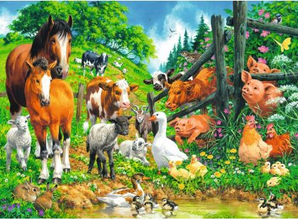

Grafomotorická cvičení:
Úkol: dbát na správný úchop tužky, správnost provedení a správné sezení při práci u stolu
- Podívej se na pracovní list. Poznáš, co je to za zvířátko nahoře a jak se jmenují její mláďátka? Vezmi si žlutou pastelku a kuřátka dokresli podle přerušovaných čar (příloha č. 1)
- Poznáš, co je na obrázku za zvířátko a jak se jmenují mláďátka? Pracovní list potom vyplň podle zadání dole (příloha č. 2).
- Kočička si hraje s klubíčkem. Vezmi si svou oblíbenou pastelku a klubíčko obtáhni (příloha č. 3).

Matematicko – logické operace:
Úkol: rozvíjet předmatematické představy, počítání, prostorové pojmy – vpravo, vlevo, ve sloupci, v řadě
- Pojmenuj dospělá zvířátka v levém sloupci a vybarvi je. V řádku k nim najdi správné mláďátko a vybarvi jej. Až to budeš mít hotové, zkus v každém řádku spočítat, kolik je tam dohromady zvířátek (příloha č. 4).

Procvičování barev – omalovánky, pracovní listy:
Úkol: procvičit barvy, zvířátka a jejich mláďátka, nepřetahovat při vykreslování
- Poznáš, co je na obrázku za zvířátka? Obrázek si vybarvi (příloha č. 5).
- Na obrázku jsou dva druhy zvířátek. Poznáš maminku a její mláďátka? Obrázek vybarvi (příloha č. 6).
- Vybarvi si omalovánku. Poznáš zvířátka a jejich mláďátka na obrázku? (příloha č. 7 a 8).
- Pojmenuj dospělá zvířátka a jejich mláďátka. Víš, jaký nám přinášejí užitek? Obrázek užitku spoj se správným zvířetem (příloha č. 9).
- V pracovním listě spoj čarou každé mládě s jeho maminkou a miskou. Řekni, jak se zvířátka jmenují a jak mluví (příloha č. 10).
- Pojmenuj zvířátka v každém rohu. Potom jim ukaž cestu na statek uprostřed bludiště. Každému zvířátku vyznač cestu jinou barvou (příloha č. 11).

Jazyková chvilka a komunikace:
Úkol: rozvíjet komunikační schopnosti, slovní zásobu, pozornost a představivost
- Povídej si s dospělým o domácích zvířátkách a jejich mláďátkách. Jak vypadají? Co jí? Kde žijí? Jaký z nich máme užitek?
- Přečti si s dospělým nebo starším sourozencem společně obrázkové povídky: Čím jsou užitečná zvířátka a Proč se Petr smál? Obrázky v příběhu doplň ty sám (příloha č. 12).

Výtvarné tvoření, práce s papírem – vybarvování, stříhání, lepení:
Úkol: dbát na správný úchop nůžek, plynulé a přesné stříhání, rozvíjet jemnou motoriku
- V pracovním listě si vybarvi domácí zvířata a nalep jej na tvrdý papír. Potom je po čarách rozstříhej na čtverečky a zahraj si pexeso (příloha č. 13).

Esteticko-výchovné činnosti (literárně-dramatické, hudební):
Úkol: procvičit paměť a pozornost, rozvíjet rytmus a fantazii, porozumět čtenému textu
- Nauč se písničku Když jsem já sloužil. K písničce si můžeš zkusit vytleskat její rytmus. Použij ruce, nebo jiný nástroj doma (lžičky, vařečky, tužky) nebo v přírodě (kamínky, dřívka – větvičky). (příloha č. 14)
- Zkus se naučit písničku o tom, jak mluví zvířátka nebo básničku Naše kočka strakatá (příloha č. 15).
- Popros dospělého, aby ti před spaním přečetl pohádky: Devět, Neposlušná kůzlátka nebo O koťátku, které zapomnělo mňoukat (příloha č. 16, 17 a 18).

Příloha č. 1
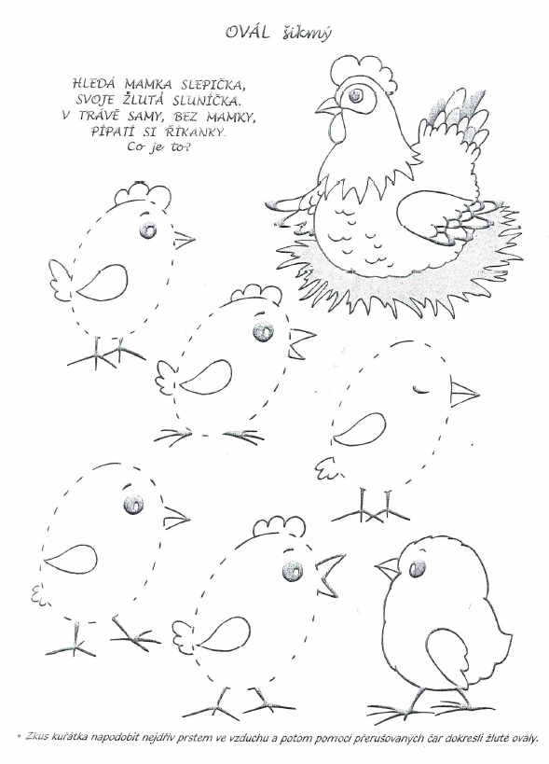

Příloha č. 2
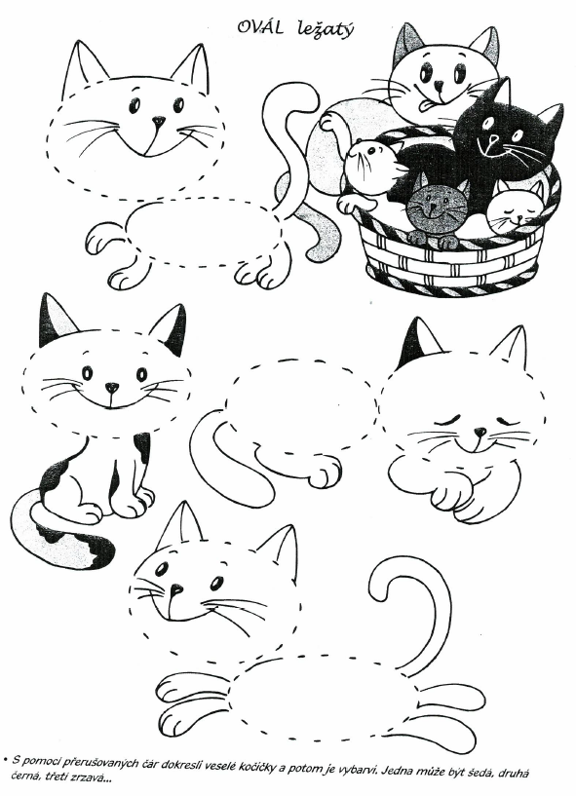
Příloha č. 3
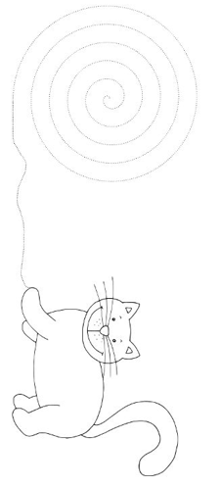
Příloha č. 4
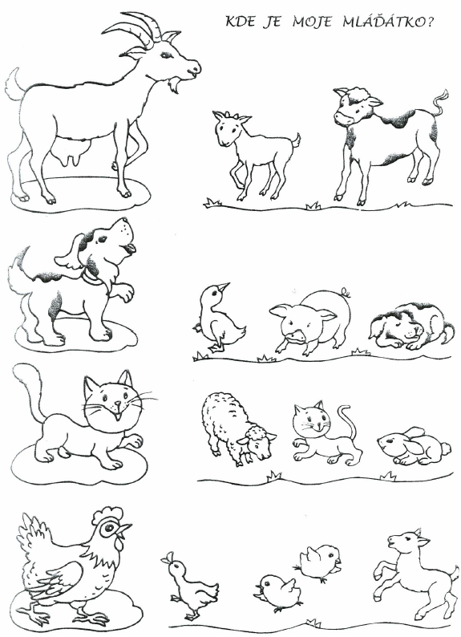
Příloha č. 5
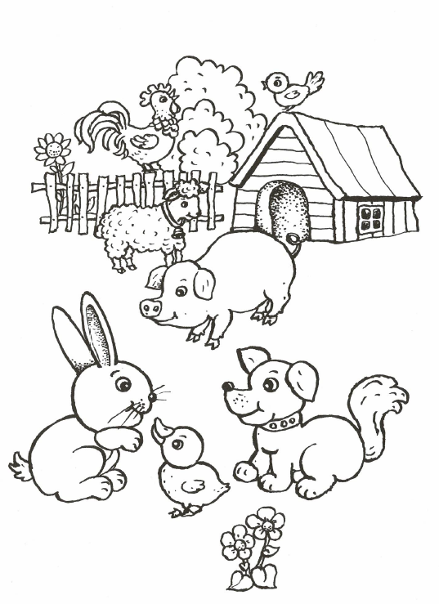
Příloha č. 6
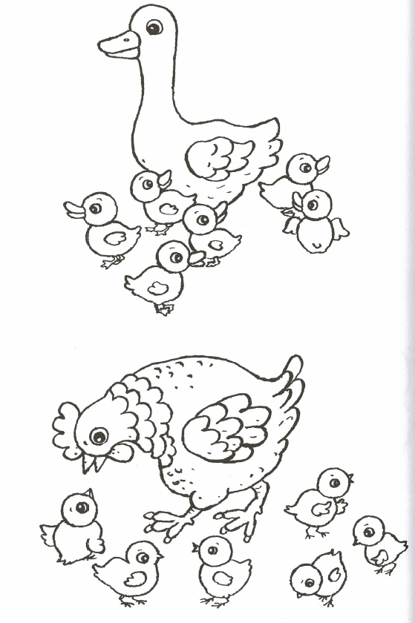

Příloha č. 7
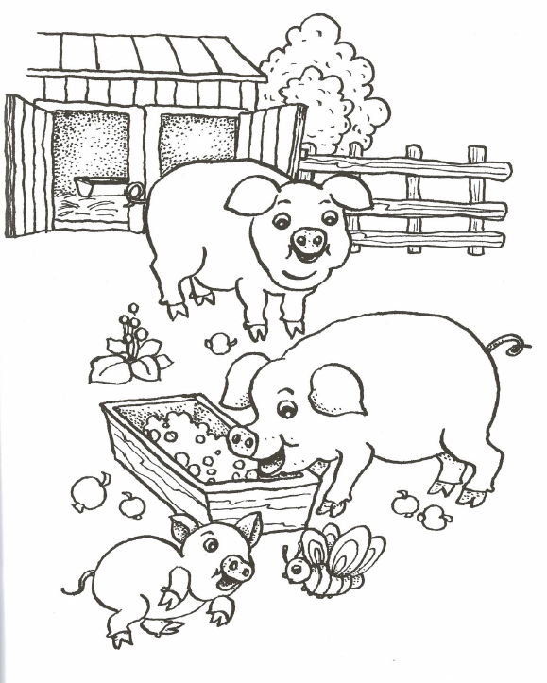

Příloha č. 8
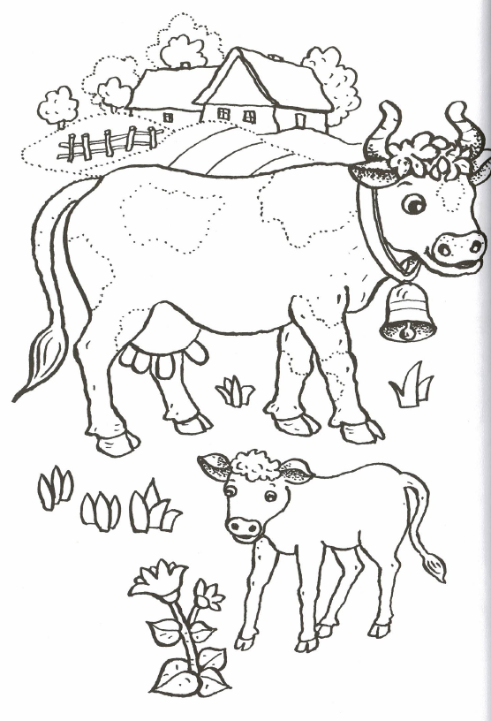
Příloha č. 9
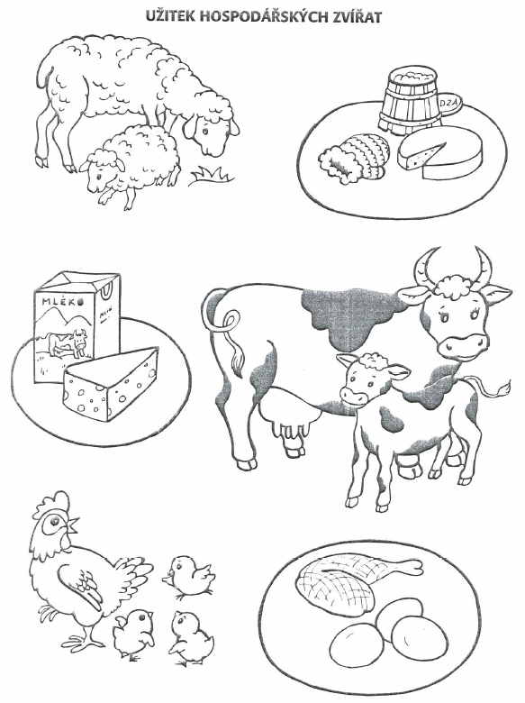
Příloha č. 10
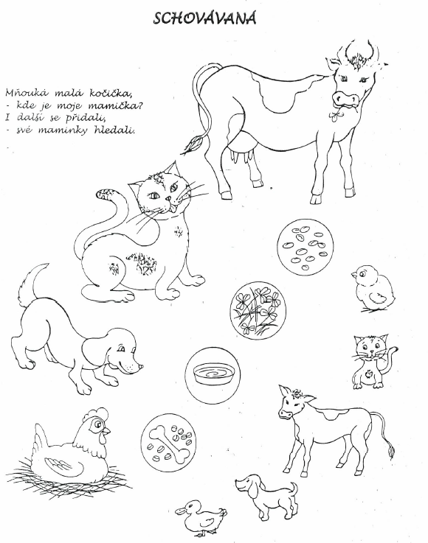

Příloha č. 11
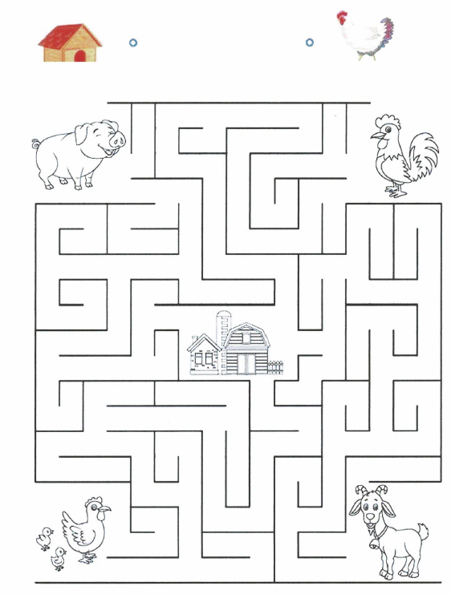

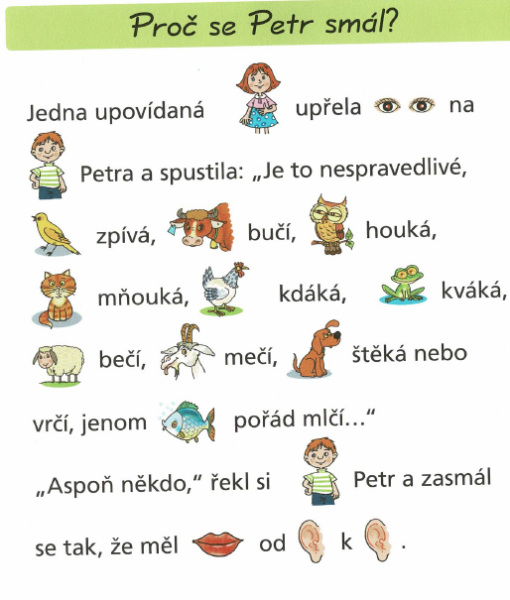
Příloha č. 12
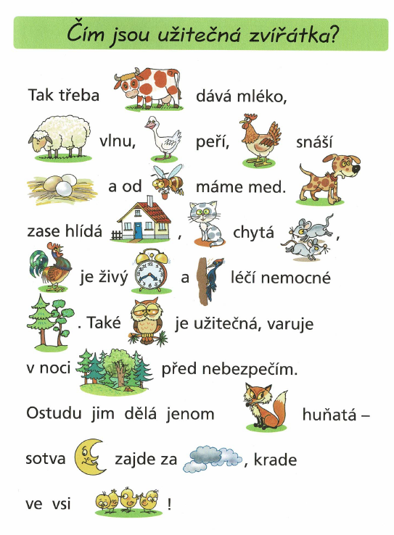

Příloha č. 13
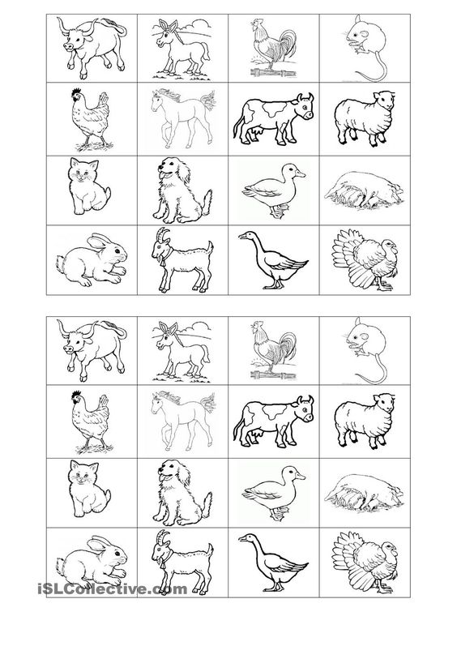
Příloha č. 14
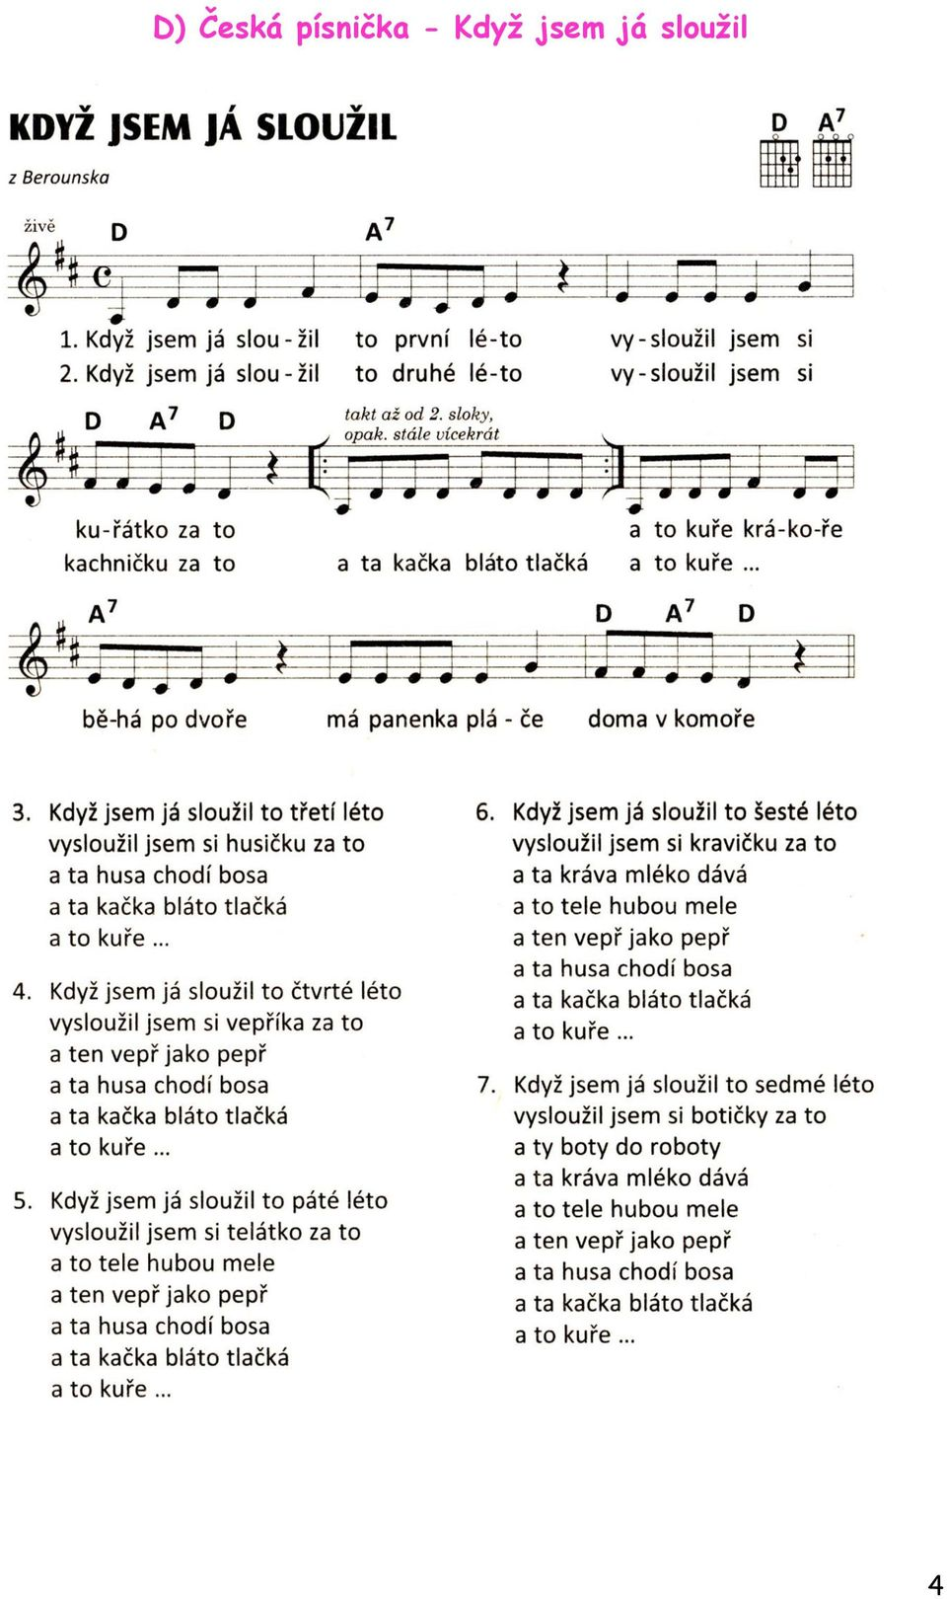
Příloha č. 15
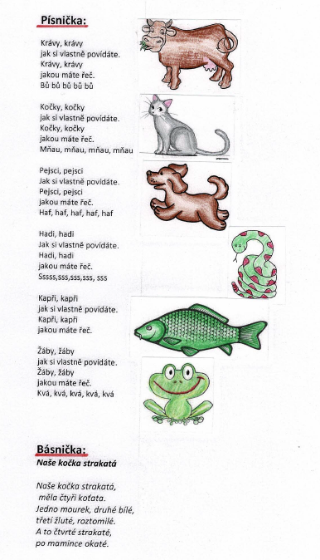
Příloha č. 16
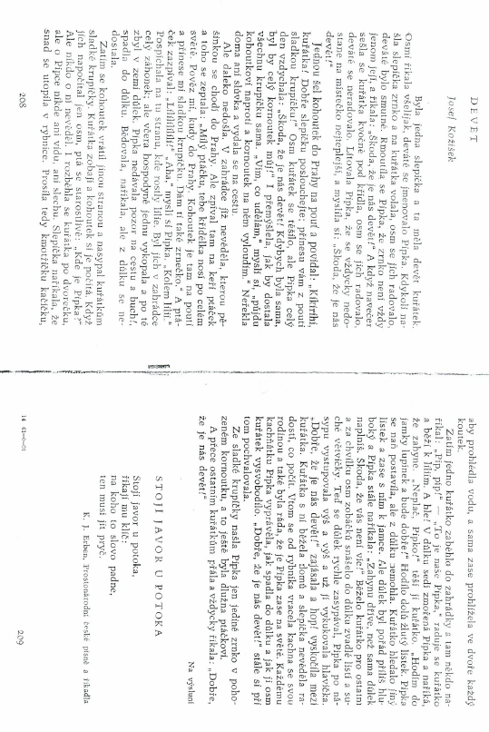
Příloha č. 17
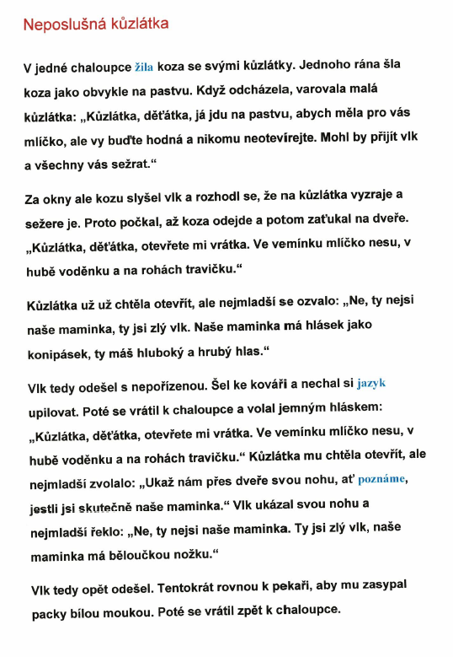
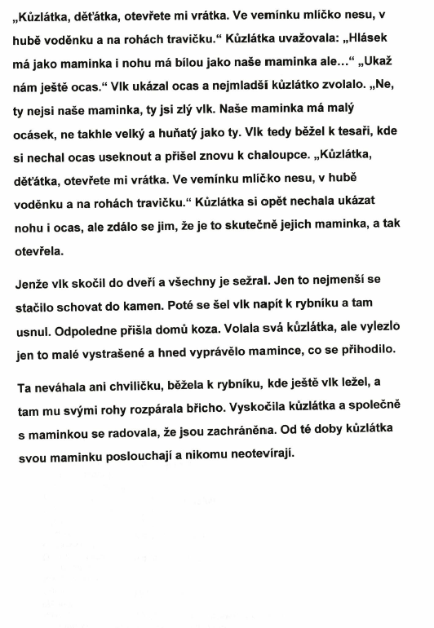

Příloha č. 18
